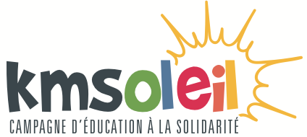
>> Accéder au Formulaire contact
DEMANDE DE BOURSE INTERDIOCÉSAINE
Fonds de solidarité des Bourses Soleil
À renvoyer par le formulaire contact du site
Avant le 11 décembre 2020
Demande faite par (Prénom et Nom) :
Mouvement ou service :
Tél. : Mail :

Pour quel groupe :
Nom et fonction du responsable du groupe :
Tél. : Mail :

Avec quel projet (objectif, acteurs et bénéficiaires, déroulement, localisation et dates) :

(Joindre en annexe tout document existant qui présente le projet)

Motivation de la demande :

Montant demandé :
Justification de ce montant :

Avis de la commission : Montant accordé :

